Índice

Tabelas 2

Inserir uma tabela 2

# Tabelas

Através das tabelas, podemos organizar o texto em linhas e colunas.

## Inserir uma tabela

1. Clique no separador **Inserir** e depois no botão **Tabela.** Use diretamente o construtor de tabelas, passando por cima e escolhendo o número de linhas e colunas. Neste caso, crie uma tabela de 3 colunas e 2 linhas.

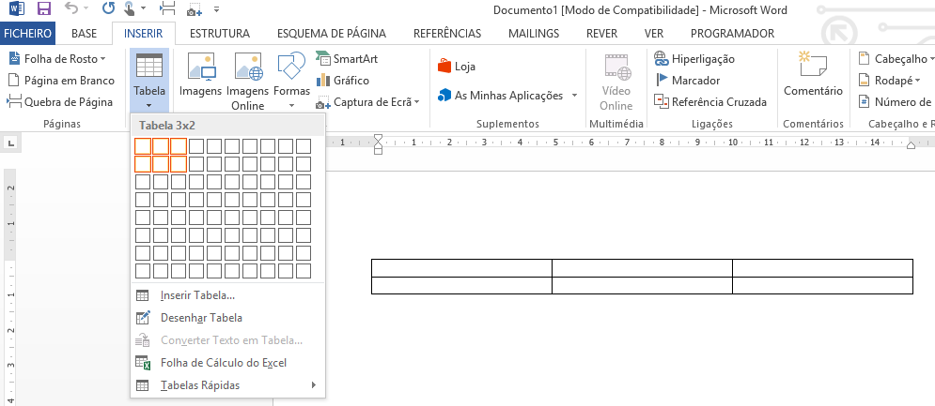

1. Vamos escrever as palavras constantes do exemplo abaixo em cada célula da tabela. Para passar de célula para célula, pode clicar diretamente em cada uma delas ou usar a tecla **TAB** para saltar de célula em célula.

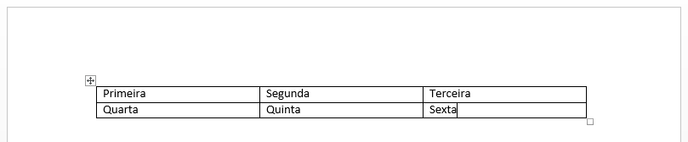

1. Vamos inserir uma linha na tabela.

Uma das formas de o fazer é clicando atrás da linha onde queremos adicionar outra. Desta forma, a linha fica selecionada. Neste caso, vamos clicar atrás da última linha.

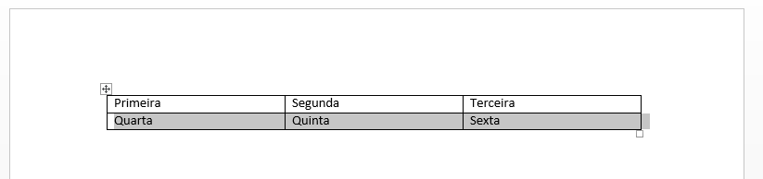

Em seguida, vamos ao separador **Esquema** e podemos inserir, por exemplo, uma linha acima.

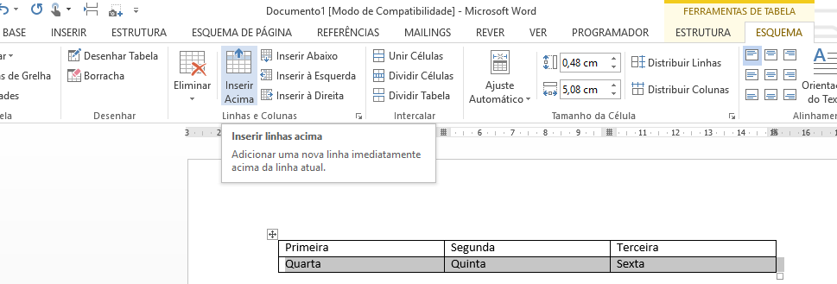

Resultado:

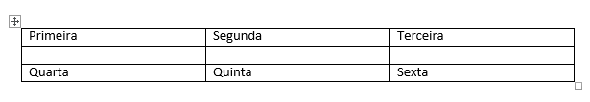

Vamos, agora, selecionar a linha do meio e inserir uma linha abaixo.

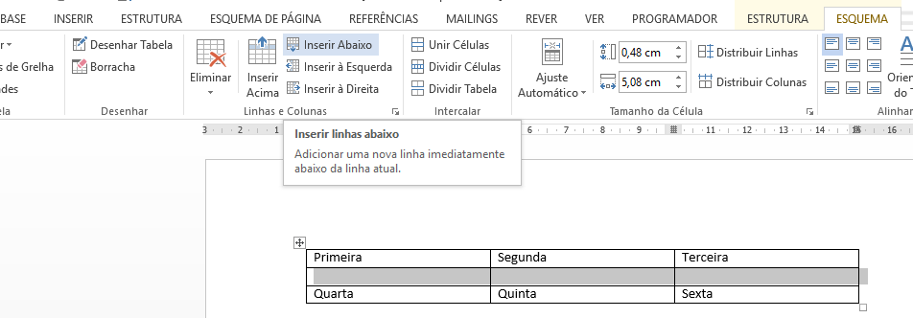

Resultado:

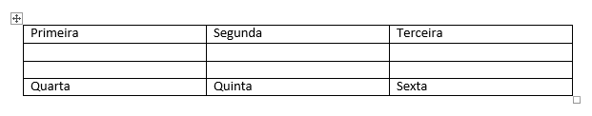

Outra forma de inserir é através do controlo **+**, que aparece quando está a passar com o rato atrás da linha. Clique no **+** para adicionar uma linha.

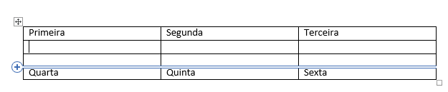

Resultado:

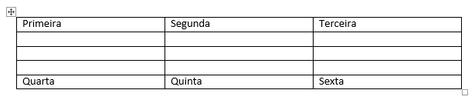

Também é possível estar dentro duma célula da tabela e escolher para inserir uma linha. Clique, por exemplo, na segunda célula da terceira linha e vá a **Esquema** -> **Inserir Abaixo**.

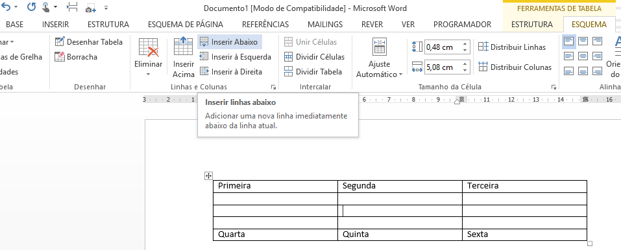

Resultado:

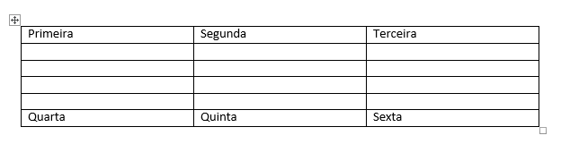

1. Vamos, agora, aprender a **unir** e a **dividir** células. Selecione 3 células, de acordo com a imagem abaixo.

Clique no separador **Esquema** e depois clique no botão **Unir Células**.

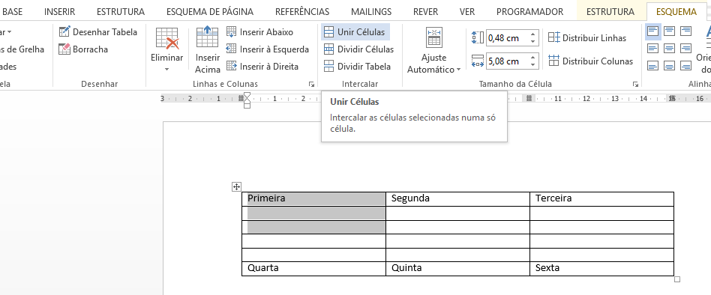

Resultado:

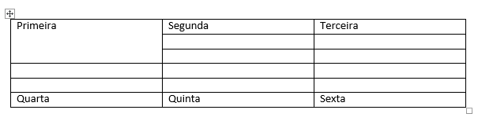

Prima **CTRL + Z** para anular a união que fez.

Agora, experimente unir de outra forma, usando o botão direito do rato e escolhendo a opção **Unir Células**.

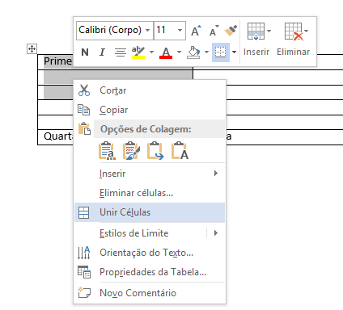

Resultado:

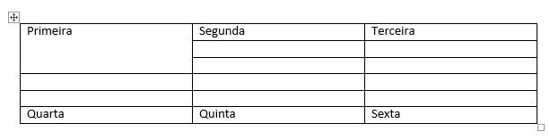

Para dividir as células, pode usar o botão direito e escolher **Dividir Células**.

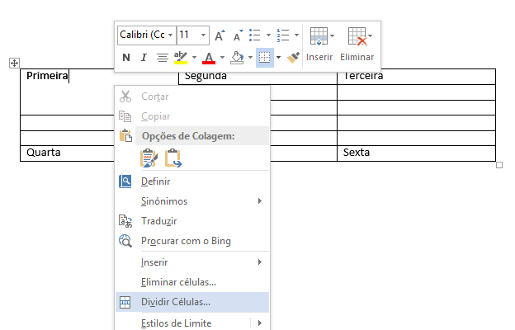

Depois, basta escolher quantas colunas e linhas pretende introduzir.

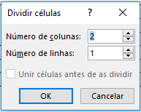

Resultado:

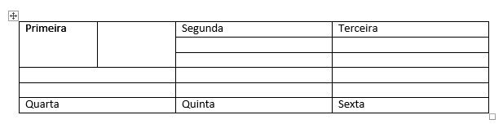

Vamos anular a divisão para experimentarmos este passo através do separador **Esquema.**

Faça **CTRL + Z**.

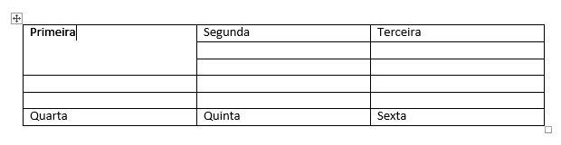

Vamos agora dividir novamente, mas de outra forma.

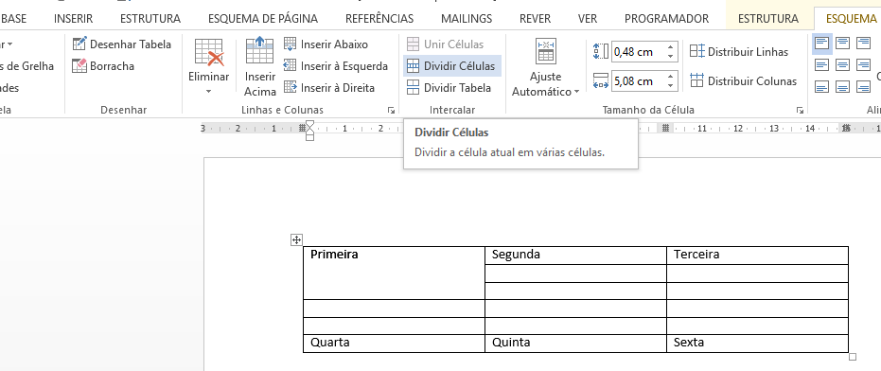

Resultado:

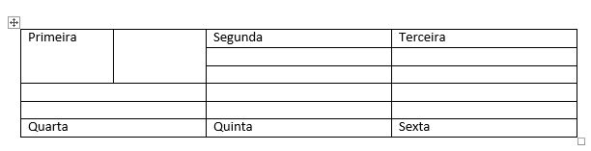

1. Vamos agora redimensionar colunas. Escreva na célula conforme o exemplo abaixo. Repare que, ao escrever, as palavras automaticamente se adaptam ao tamanho da célula.

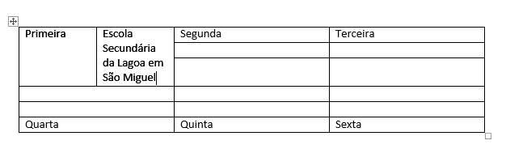

Agora, passe por cima da linha e arraste para a direita, de modo a ter mais espaço para o texto.

Resultado:

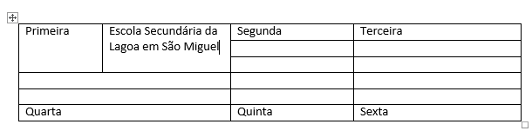

1. Vamos, agora, clicar em cima duma célula e **eliminar a linha** onde está essa célula.

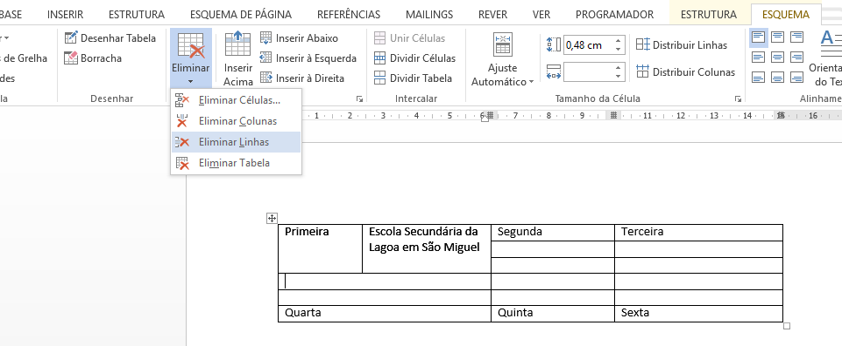

Resultado:

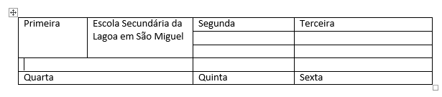

Vamos, agora, anular a eliminação que fizemos através das teclas **CTRL + Z**.

Clique com o botão direito do rato atrás da linha e escolha a opção **Eliminar Linhas.**

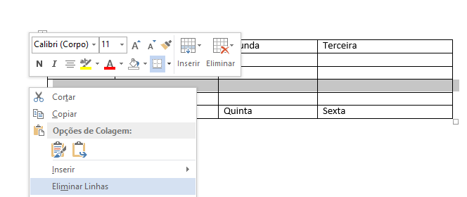

Resultado:

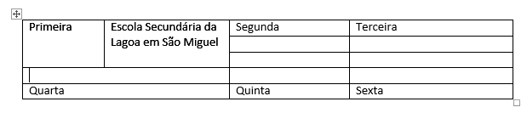

1. Vamos agora eliminar uma coluna. Clique por cima da coluna onde está a palavra “**Segunda”**.

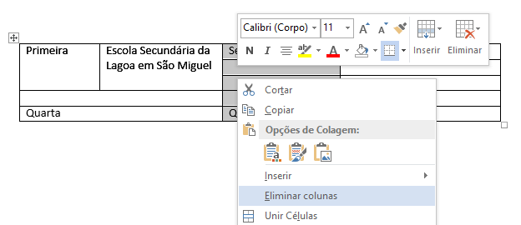

Resultado:

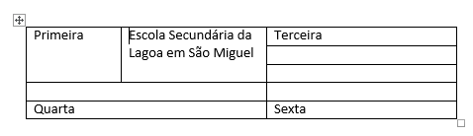

Vamos anular a eliminação da coluna que fizemos. Faça **CTRL+Z**.

Vamos, agora, experimentar outra forma de eliminar a coluna. Clique numa célula da coluna onde se encontra a palavra **“Segunda”** e use o separador **Esquema** para eliminar a linha.

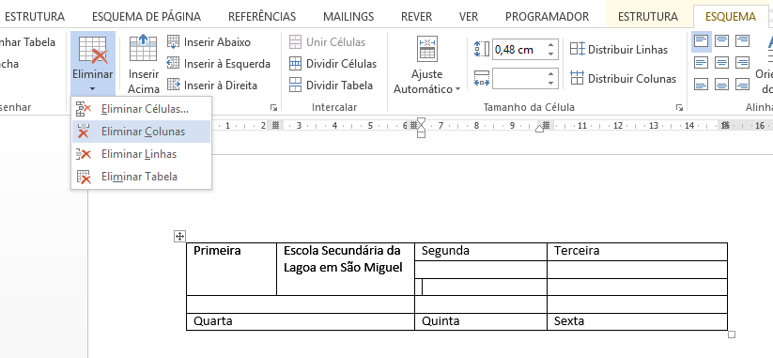

Resultado:

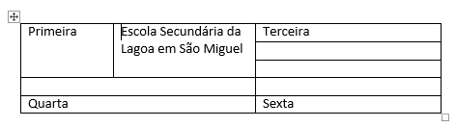

1. Vamos agora experimentar eliminar a tabela.

Clique na  que fica na parte superior esquerda da tabela para a selecionar. Em seguida, clique em cima da tabela com o botão direito do rato e escolha **Eliminar tabela**.

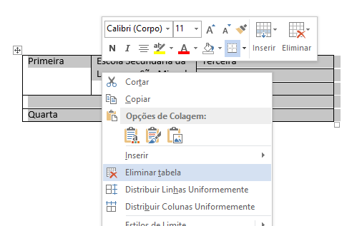

Vamos anular fazendo **CTR+Z** para experimentarmos eliminar de outra forma.

Basta estar dentro de qualquer célula da tabela e ir ao separador **Esquema**.

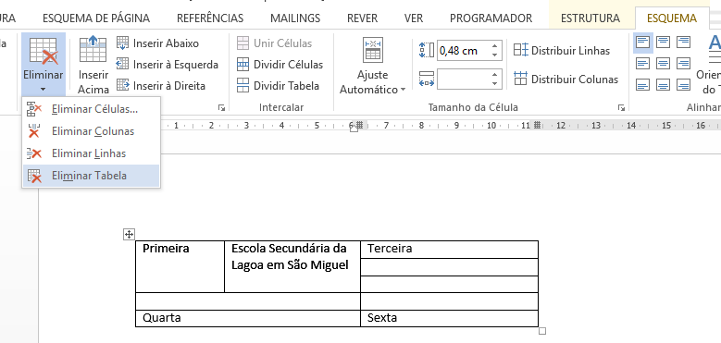

Vamos novamente fazer **CTRL+Z** e experimentar eliminar de outra forma, através do menu que aparece automaticamente.

Em primeiro lugar, clique na  para selecionar a tabela.

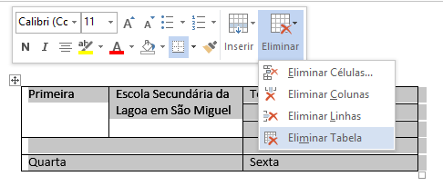

1. Vamos, agora, inserir uma tabela escrevendo o número de linhas e de colunas.

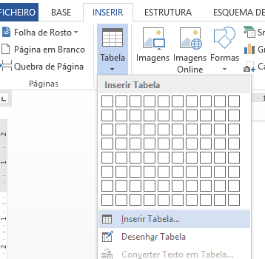

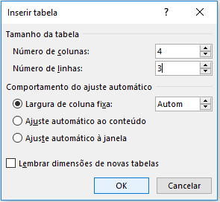

Resultado:

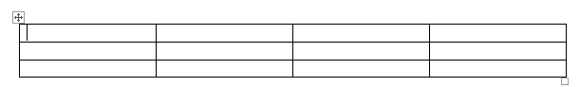´

Elimine a tabela:

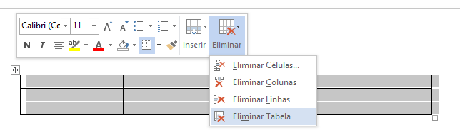

1. Vamos agora criar uma tabela rápida (um modelo predefinido de tabela). Vamos escolher a **Tabela Dupla**.

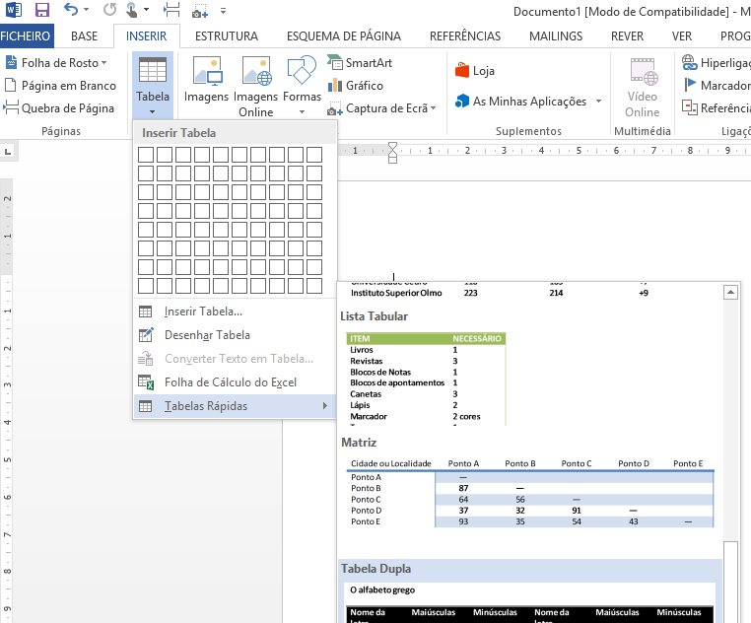

Resultado:

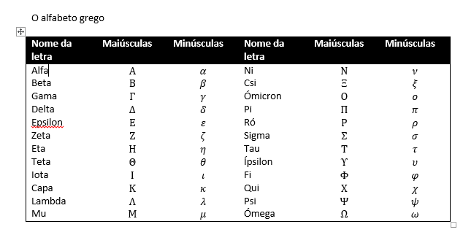

A tabela tem alguns limites escondidos. Pode ver exatamente como está a tabela, mostrando as linhas de grelha.

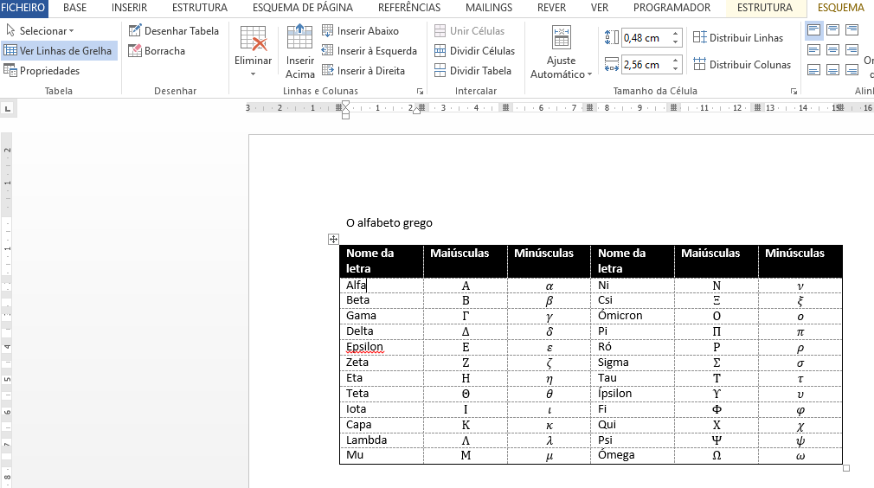

1. É possível alinhar todo o texto da tabela ou só parte do texto, escolhendo as células que queremos. Vamos alterar o alinhamento duma determinada célula.

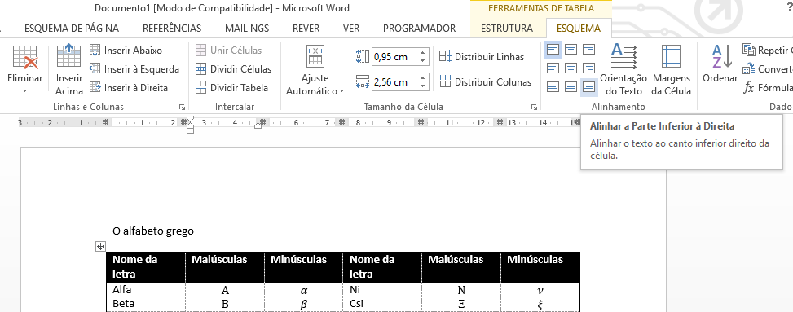

Resultado:

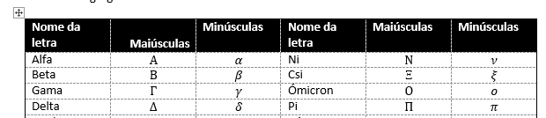

**Experimente os outros alinhamentos.**

**Ao terminar, elimine a tabela.**

1. É possível criar uma tabela, desenhando-a.

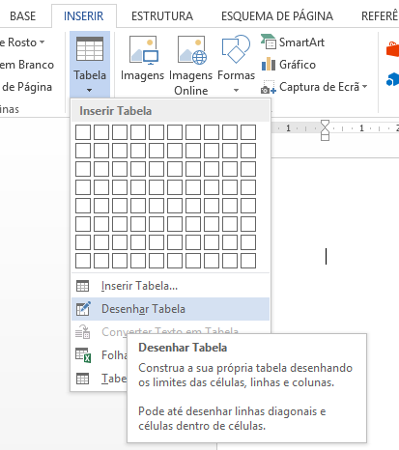

Primeiro, aguente o botão esquerdo e desenhe um retângulo, que será a parte exterior da tabela.



Certifique-se que o **Desenhar Tabela** está ligado e, depois, desenhe o resto para ficar assim:

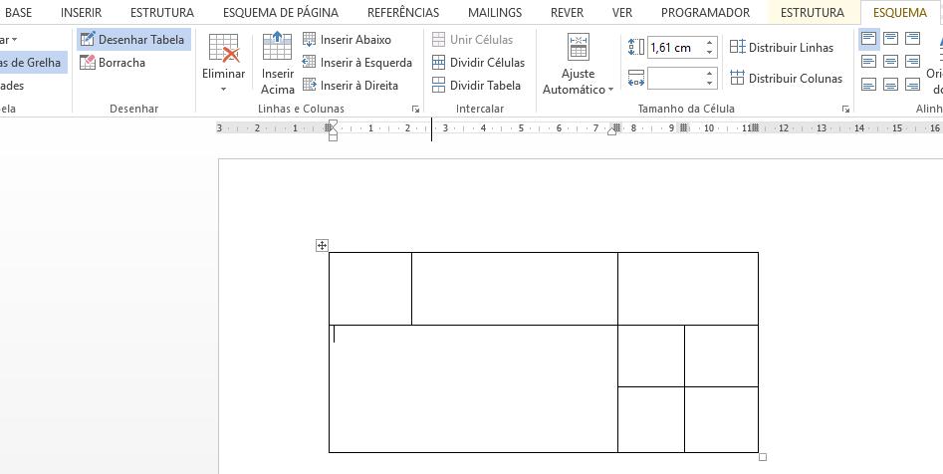

1. Vamos formatar as células da tabela com cores de preenchimento.

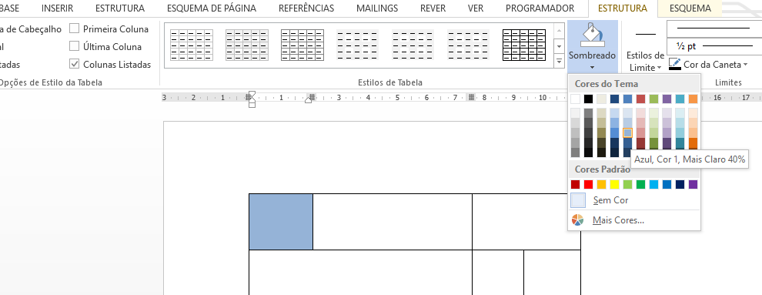

1. Vamos, agora, usar um estilo de formatação para a tabela.

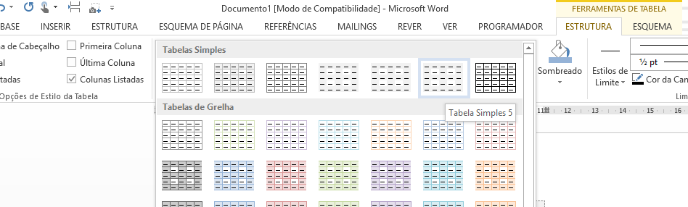

Resultado:

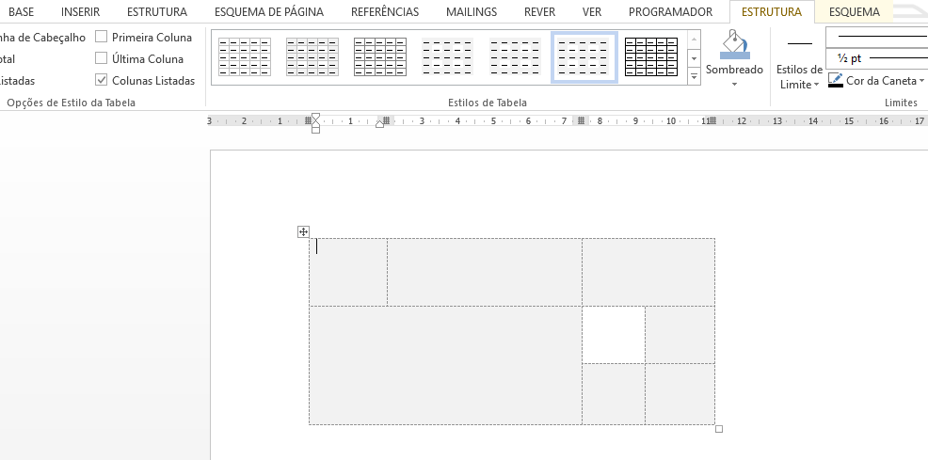

**Elimine a tabela.**

1. Crie uma tabela de quatro colunas e três linhas.

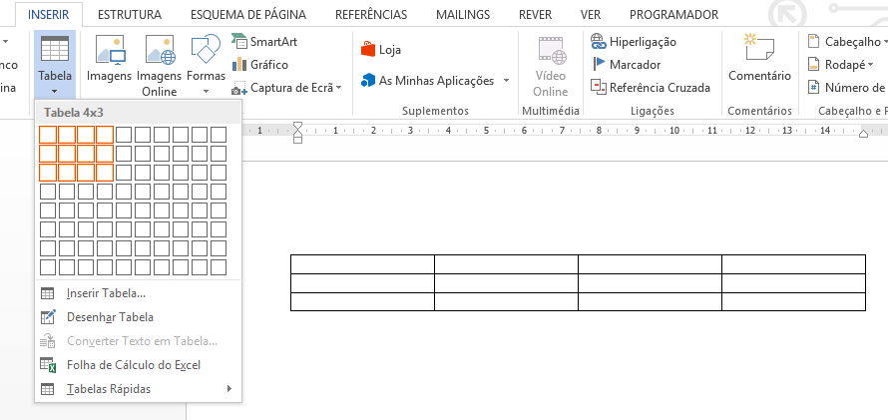

Insira o texto.

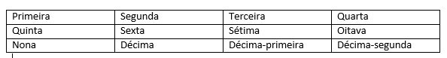

Adicione mais duas linhas no fim. Vamos, ainda, aprender outra forma de adicionar linhas. Basta estar na última célula e carregar na tecla **Tab**. Continue a carregar e saltará de célula em célula. Quando tiver mais duas linhas, pare.

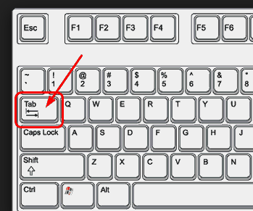

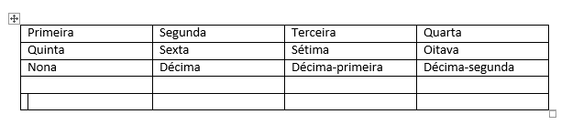

Experimente formatar.

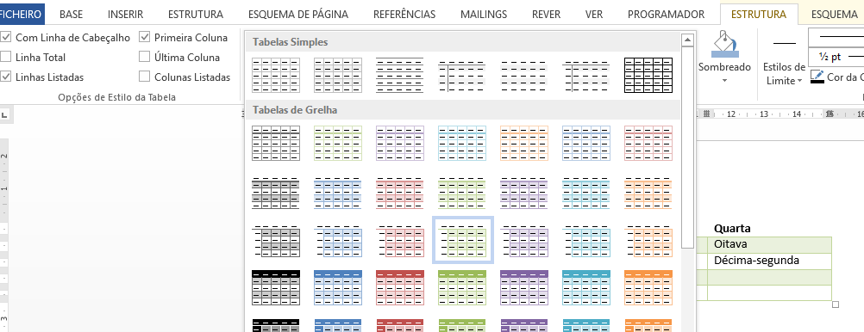

Resultado:

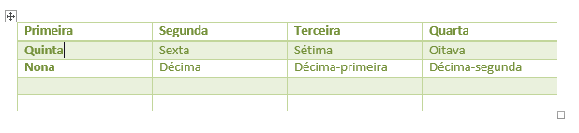

Use a borracha para apagar os limites e ficar assim:

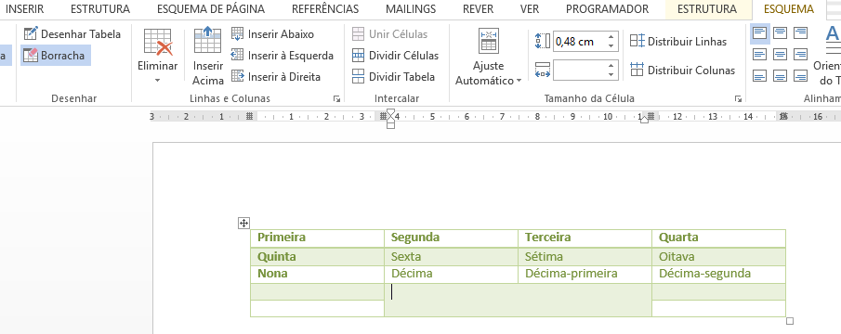

1. Vamos, agora, definir um tamanho exato para a altura das linhas da tabela.

Selecione a tabela, clique com o botão direito do rato em cima desta e escolha **Propriedades da Tabela**.

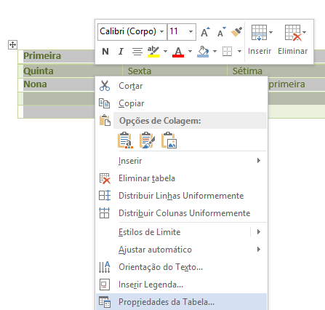

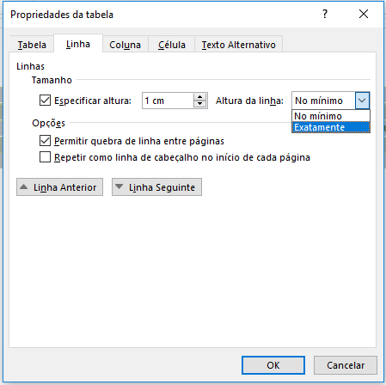

Resultado:

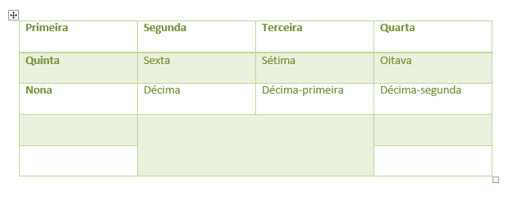

Vamos, agora, selecionar a tabela e alinhar todo o texto das células ao centro, na vertical e na horizontal.

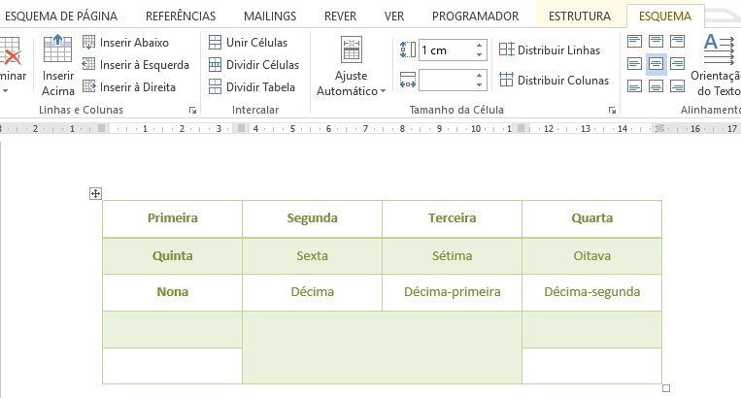

Vamos **copiar** a tabela e **colar** para ficarmos com uma igual abaixo. Selecione a tabela toda, depois clique no botão direito e escolha **Copiar**:

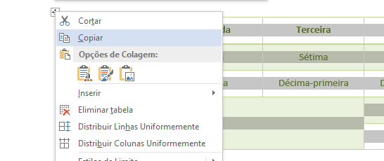

Dê 2 cliques rápidos abaixo da tabela para ficar com o cursor nesse sítio. Clique, depois, com o botão direito e escolha a primeira das **Opções de Colagem**.

